

**MODUL PSIKOLOGI NAPZA**

**(PSI 228)**

**MODUL 4**

**BAHAN DASAR DAN TURUNAN DARI ZAT YANG TERGOLONG NAPZA**

**DISUSUN OLEH**

**YENNY DURIANA WIJAYA S.Psi, M.Psi, Psikolog**

**UNIVERSITAS ESA UNGGUL**

**2018**

1. **PENDAHULUAN**

Napza (narkotika, psikotropika dan zat adiktif lainnya) adalah bahan/zat yang bila masuk ke dalam tubuh akan mempengaruhi tubuh terutama susunan saraf pusat/otak, sehingga menyebabkan gangguan fisik, psikis dan fungsi sosial kaena terjadi melalui kebiasaan, ketagihan (*adiction*) serta ketergantungan (*dependency*) terhadap napza. Mengacu kepada Narkotika dan Psikotropika, Undang-undang No.5 tahun 1997 tentang Psikotropika dan Undang-undang No.22 tahun 1997 tentang Narkotika (narkoba, psikotropika dan obat/bahan berbahaya) adalah istilah lain sangat populer di masyarakat, media dan aparat hukum yang sebetulnya mempunyai makna yang sama dengan napza. Ada juga menggunakan istilah madat untuk napza, tetapi istilah madat tidak disarankan karena hanya berkaitan dengan satu jenis narkotika saja, yaitu turunan opium. Napza sering disebut juga sebagai zat psikoaktif, yaitu zat yang bekerja pada otak sehingga menimbulkan perubahan perilaku, perasaan, dan pikiran.

1. **Kompetensi Dasar**

* Mahasiswa mampu
* menguraikan perilaku berisiko penggunaan Napza

1. **Kemampuan yang Diharapkan**

Menguraikan risiko

pendorong penggunaan dan akibat penggunaan Napza

1. **Kegiatan Belajar 4**
2. 1.Perilaku berisiko
3. penggunaan Napza yang mendorong menggunakan Napza
4. 2. Perilaku berisiko akibat penggunaan Napza

**BAHAN DASAR DAN TURUNAN DARI ZAT YANG TERGOLONG NAPZA**

**Zat yang tergolong Napza**

Saat ini, terdapat 116 zat narkotika yang berbeda di bawah konvensi tahun 1961. Dalam daftar tersebut termasuk opum dan derivativnya (morfin,codein, dan heroin) dan narkotika sintesis seperti methadine,pethidine dan metamphetamine, begitu pula kanabis dan kokain. Narkotika dan psikotropika merupakan zat adiktif atau bisa dibilang zat yang dapat membuat ketagihan bagi yang memakainya. Narkotika dibagi menjadi 3 bagian yaitu ( Buku Pedoman Pencegahan Penyalahgunaan Narkoba Bagi Remaja) :

1. **OPIAT atau Opium (candu)**

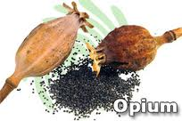

Golongan pertama adalah golonga opoida atai opiote yaitu narkotika yang didapat dari tanaman papaver samnivarium (biji, buah, bunga, jerami). Opium mentah terdapat dari getah Opium yang sudah dimasak berupa candu, jicing, jicingko. Opium yang digunakan sebagai obat dikenal dengan nama morfin yang dibuat dari opium mentah ebagai alkaloid utama menurut cara yang telah ditentukan. Jenis opoida yang paling sering disalahgunakan di dunia adalah heroin. Di Indonesia, heroin disebut juga putaw yang penggunaannya dapat lewat suntikan atau dihisap. Orang yang sedang teler karena heroin biasanya akan tampak mengantuk, badan terasa dingin, napas lambat, pupil mata menyempit. Bila sedang ketagihan atau dapat juga disebut sakat akan emngalami nyeri di seluruh badan, perasaan panas dingin, kelau iar mat, hidung berair, terus menerus menguap, muak sampai muntah, sakit perut, diare, gelisah dan tidak bisa tidur. Pemakaian ini dapat terjadi dalam waktu relatif pendek yaitu 3-5 kali pemakaian pada dosis yang rendah sekalipun. Walaupun sudah lama tidak menggunakan , bekas pemakai akan mengalami sugesti yaitu timbul keinginan yang kuat untuk mengkonsumsi lagi, disertai kegelisahan dan keringat dingin.

Gejala pemakai heroin dapat dirangkum sebagai berikut.

* Menimbulkan rasa kesibukan (rushing sensation)
* Menimbulkan semangat
* Merasa waktu berjalan lambat.
* Pusing, kehilangan keseimbangan/mabuk.
* Merasa rangsang birahi meningkat (hambatan seksual hilang).
* Timbul masalah kulit di sekitar mulut dan hidung.

1. **GANJA atau kanabis**

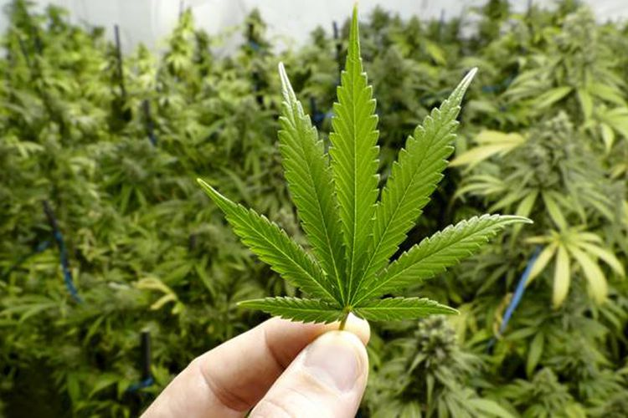

Berasal dari tanaman kanabis sativa dan kanabis indica. Pada tanaman ini terkandung 3 zat utama yaitu tetrahidrokanabinol, kanabinol dan kanabidiol. Cara penggunaannya dihisap dengan cara dipadatkan menyerupai rokok atau dengan menggunakan pipa rokok. Pada awalnya tanaman ini di Amerika Latin dipakai untuk makan ternak atau digunakan untuk bumbu masak. Sekarang sudah tersebar di seluruh dunia, dan propinsi Aceh terkan sebagai daerah penghasil ganja di Indonesia. Peredaran ganja yang sudah banya beredar adalah dalam bentuk rokok daun ganja kering. Cara pemakaian dengan dihisap seperti rokok, jarang menimbulkan ketergantungan, kecuali dalam jumlah yang besar dan waktu yang panjang. Pada waktu menggunakan, seseorang akan tampak gembira, banyak tertawa walaupun tidak ada yang lucu, kedua mata merah, merasa dikejar-kejar tetapi tidak merasa takut.

Secara fisik tidak berdampak langsung tetapi lebih mempengaruhi perubahan pada alam pikiran mental dan megnurangi daya ingat. Tetapi bila menggunakannya secara terus menerus dalam jangka waktu yang lama akan berdampak langsung terhadap kesehatan seperti gangguan kepada tenggorokan, sistem pernapasan akan terhambat dan kekebalan tubuh menurun.

Gejala yang ditimbulkan dari penggunaan ganja adalah sebagai berikut.

* Denyut jantung atau nadi lebih cepat.
* Mulut dan tenggorokan kering.
* Merasa lebih santai, banyak bicara dan bergembira.
* Sulit mengingat sesuatu kejadian.
* Kesulitan kinerja yang membutuhkan konsentrasi, reaksi yang cepat dan koordinasi.
* Kadang-kadang menjadi agresif bahkan kekerasan.
* Bilamana pemakaian dihentikan dapat diikuti dengan sakit kepala, mual yang berkepanjangan, rasa letih/capek.
* Gangguan kebiasaan tidur.
* Sensitif dan gelisah.
* Berkeringat.
* Berfantasi.
* Selera makan bertambah.

1. **KOKAIN**

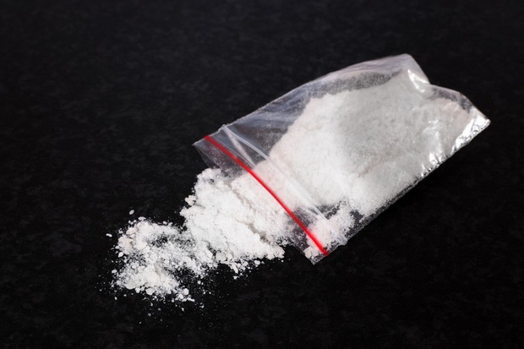

Mempunyai 2 bentuk yakni bentuk asam (kokain hidroklorida) dan bentuk basa (free base). Kokain asam berupa kristal putih, rasa sedikit pahit dan lebih mudah larut dibanding bentuk basa bebas yang tidak berbau dan rasanya pahit. Nama jalanan kadang disebut koka, coke, happy dust, snow, charlie, srepet, salju, putih. Disalahgunakan dengan cara menghirup yaitu membagi setumpuk kokain menjadi beberapa bagian berbaris lurus di atas permukaan kaca dan benda yang mempunyai permukaan datar. Kemudian dihirup dengan menggunakan penyedot atau gulungan kertas. Cara lain adalah dibakar bersama tembakau yang sering disebut cocopuff. Menghirup kokain berisiko luka pada sekitar lubang hidung bagian dalam. Gejala yang ditimbulkan dari pengguna kokain adala sebagai berikut.

* Menimbulkan keriangan, kegembiraan yang berlebihan (ecstasy).
* Hasutan (agitasi), kegelisahan, kewaspadaan dan dorongan seks.
* Penggunaan jangka panjang mengurangi berat badan.
* Timbul masalah kulit.
* Kejang-kejang, kesulitan bernafas.
* Sering mengeluarkan dahak atau lendir.
* Merokok kokain merusak paru (emfisema).
* Memperlambat pencernaan dan menutupi selera makan.
* Paranoid.
* Merasa seperti ada kutu yang merambat di atas kulit (cocaine bugs).
* Gangguan penglihatan (snow light).
* Kebingungan (konfusi).
* Bicara seperti menelan (slurred speech).

Menurut UU RI No.5 Tahun 1997, psikotropika adalah zat atau obat, baik alamiah atau sinteis bukan narkotika, yang berkhasiat psikoaktif melalui pengaruh selektif pada susuna saraf pusat yang menyebabkan perubahan khas pada aktivitas dan pelaku. Sedangkan psikotropika dibagi menjadi beberapa bagian, yaitu ;

1. Zat Penenang, contoh : Vallium seperti terdapat pada obat tidur. Sedatif (obat penenang) dan hipnotikum (obat tidur). Nama jalanan BDZ antara lain BK, Lexo, MG, Rohip, Dum. Cara pemakaian BDZ dapat diminum, disuntik intravena, dan melalui dubur. Ada yang minum BDZ mencapai lebih dari 30 tablet sekaligus. Dosis mematikan/letal tidak diketahui pasti. Bila BDZ dicampur dengan zat lain seperti alkohol, putauw bisa berakibat fatal karena menekan sistem pusat pernafasan. Umumnya dokter memberi obat ini untuk mengatasi kecemasan atau panik serta pengaruh tidur sebagai efek utamanya, misalnya aprazolam/Xanax/Alviz.

Dampaknya adalah :

* Akan mengurangi pengendalian diri dan pengambilan keputusan.
* Menjadi sangat acuh atau tidak peduli dan bila disuntik akan menambah risiko terinfeksi HIV/AIDS dan hepatitis B & C akibat pemakaian jarum bersama. Obat tidur/hipnotikum terutama golongan barbiturat dapat disalahgunakan misalnya seconal. Akibat yang ditimbulkan adalah sebagai berikut.
* Terjadi gangguan konsentrasi dan keterampilan yang berkepanjangan.
* Menghilangkan kekhawatiran dan ketegangan (tension).
* Perilaku aneh atau menunjukkan tanda kebingungan proses berpikir.
* Nampak bahagia dan santai.
* Bicara seperti sambil menelan (slurred speech).
* Jalan sempoyongan.
* Tidak bisa memberi pendapat dengan baik.

1. Zat Halusinogenik : LSD atau lysergic acid atau acid, trips, tabs

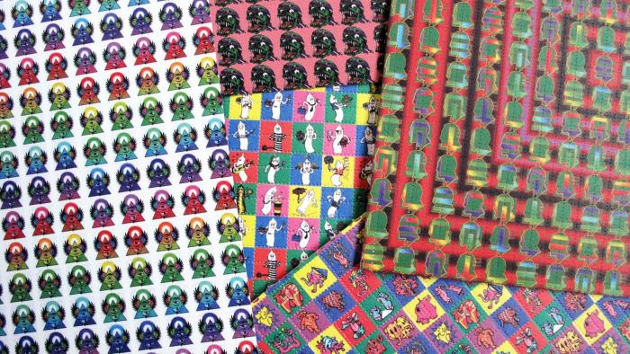

Termasuk sebagai golongan halusinogen (membuat khayalan) yang biasa diperoleh dalam bentuk kertas berukuran kotak kecil sebesar ¼ perangko dalam banyak warna dan gambar. Ada juga yang berbentuk pil atau kapsul. Cara menggunakannya dengan meletakkan LSD pada permukaan lidah dan bereaksi setelah 30-60 menit kemudian dan berakhir setelah 8-12 jam.

* Timbul rasa yang disebut Tripping yaitu seperti halusinasi tempat, warna dan waktu.
* Biasanya halusinasi ini digabung menjadi satu hingga timbul obsesi terhadap yang dirasakan dan ingin hanyut di dalamnya.
* Menjadi sangat indah atau bahkan menyeramkan dan lama kelamaan membuat perasaan khawatir yang berlebihan (paranoid).
* Denyut jantung dan tekanan darah meningkat.
* Diafragma mata melebar dan demam.
* Disorientasi.
* Depresi.
* Pusing
* Panik dan rasa takut berlebihan.
* Flashback (mengingat masa lalu) selama beberapa minggu atau bulan kemudian.
* Gangguan persepsi seperti merasa kurus atau kehilangan berat badan.

1. Zat Psikostimulat: AMFETAMIN

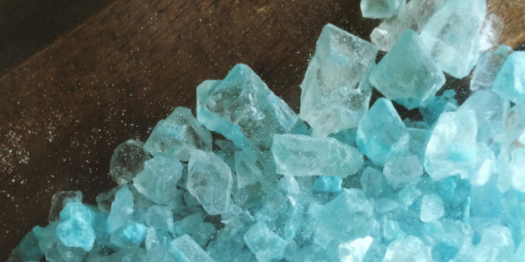

Nama generik/turunan amfetamin adalah D-pseudo epinefrin yang pertama kali disintesis pada tahun 1887 dan dipasarkan tahun 1932 sebagai pengurang sumbatan hidung (dekongestan). Berupa bubuk warna putih dan keabu-abuan. Ada 2 jenis amfetamin yaitu MDMA (metil dioksi metamfetamin) dikenal dengan nama ectacy. Nama lain fantacy pils, inex. Metamfetamin bekerja lebih lama dibanding MDMA (dapat mencapai 12 jam) dan efek halusinasinya lebih kuat. Nama lainnya shabu, SS, ice. Cara penggunaan dalam bentuk pil diminum. Dalam bentuk kristal dibakar dengan menggunakan kertas alumunium foil dan asapnya dihisap melalui hidung, atau dibakar dengan memakai botol kaca yang dirancang khusus (bong). Dalam bentuk kristal yang dilarutkan dapat juga melalui suntikan ke dalam pembuluh darah (intravena). Gejala pengguna amfetamin adalah sebagai berikut.

* Jantung terasa sangat berdebar-debar (heart thumps).
* Suhu badan naik/demam.
* Tidak bisa tidur.
* Merasa sangat bergembira (euforia).
* Menimbulkan hasutan (agitasi).
* Banyak bicara (talkativeness).
* Menjadi lebih berani/agresif.
* Kehilangan nafsu makan.
* Mulut kering dan merasa haus.
* Berkeringat.
* Tekanan darah meningkat.
* Mual dan merasa sakit.
* Sakit kepala, pusing, tremor/gemetar.
* Timbul rasa letih, takut dan depresi dalam beberapa hari.
* Gigi rapuh, gusi menyusut karena kekurangan kalsium.

1. **ALKOHOL**

Merupakan suatu zat yang paling sering disalahgunakan manusia. Alkohol diperoleh atas peragian/fermentasi madu, gula, sari buah atau umbiumbian.

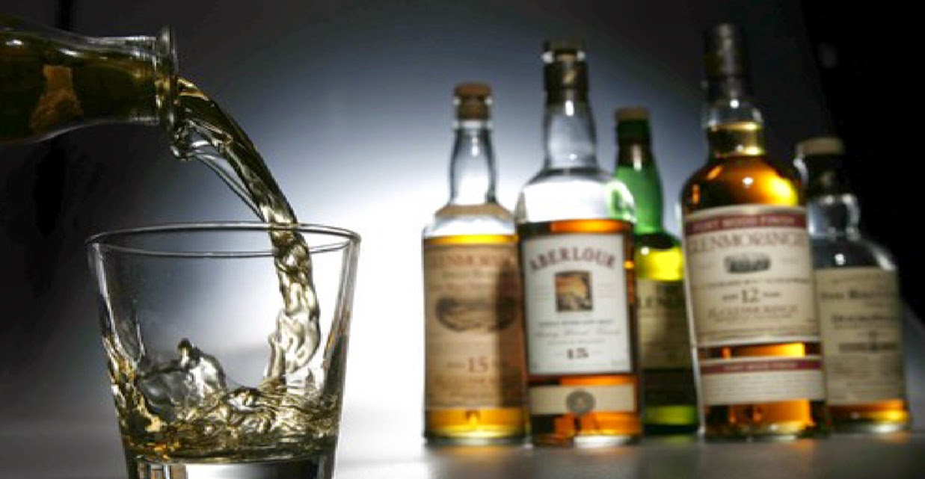

Dari peragian tersebut dapat diperoleh alkohol sampai 15% tetapi dengan proses penyulingan (destilasi) dapat dihasilkan kadar alkohol yang lebih tinggi bahkan mencapai 100%. Kadar alkohol dalam darah maksimum dicapai 30-90 menit. Setelah diserap, alkohol/etanol disebarluaskan ke suluruh jaringan dan cairan tubuh. Dengan peningkatan kadar alkohol dalam darah orang akan menjadi euforia, namun dengan penurunannya orang tersebut menjadi depresi. Dikenal 3 golongan minuman berakohol yaitu golongan A; kadar etanol 1%-5% (bir), golongan B; kadar etanol 5%-20% (minuman anggur/wine) dan golongan C; kadar etanol 20%-45% (Whiskey, Vodca, TKW, Manson House, Johny Walker, Kamput). Pada umumnya alkohol :

* Akan menghilangkan perasaan yang menghambat atau merintangi.
* Merasa lebih tegar berhubungan secara sosial (tidak menemui masalah).
* Merasa senang dan banyak tertawa.
* Menimbulkan kebingungan.
* Tidak mampu berjalan.

1. **INHALANSIA atau SOLVEN**

Adalah uap bahan yang mudah menguap yang dihirup. Contohnya aerosol, aica aibon, isi korek api gas, cairan untuk dry cleaning, tinner, uap bensin.

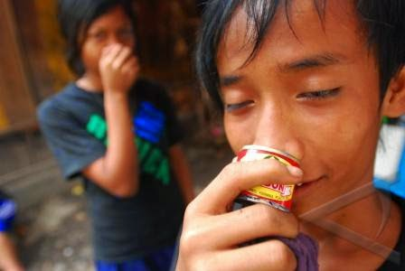

Umumnya digunakan oleh anak di bawah umur atau golongan kurang mampu/anak jalanan. Penggunaan menahun toluen yang terdapat pada lem dapat menimbulkan kerusakan fungsi kecerdasan otak.

* Pada mulanya merasa sedikit terangsang.
* Dapat menghilangkan pengendalian diri atau fungsi hambatan.
* Bernafas menjadi lambat dan sulit.
* Tidak mampu membuat keputusan.
* Terlihat mabuk dan jalan sempoyongan.
* Mual, batuk dan bersin-bersin
* Kehilangan nafsu makan.
* Halusinasi.
* Perilaku menjadi agresif/berani atau bahkan kekerasan.
* Bisa terjadi henti jantung (cardiac arrest).
* Pemakaian yang berlebihan dapat menyebabkan kerusakan syaraf otak menetap, keletihan otot, gangguan irama jantung, radang selaput mata, kerusakan hati dan ginjal dan gangguan pada darah dan sumsum tulang. Terjadi kemerahan yang menetap di sekitar hidung dan tenggorokan.
* Dapat terjadi kecelakaan yang menyebabkan kematian di antaranya karena jatuh, kebakar, tenggelam yang umumnya akibat intoksikasi/keracunan dan sering sendirian. bat intoksikasi/keracunan dan sering sendirian.

1. **Nikotin, Seperti Terdapat Pada Rokok**

Efek : akan menimbulkan gangguan terhadap saluran pernapasan, jantung, dan paru-paru.

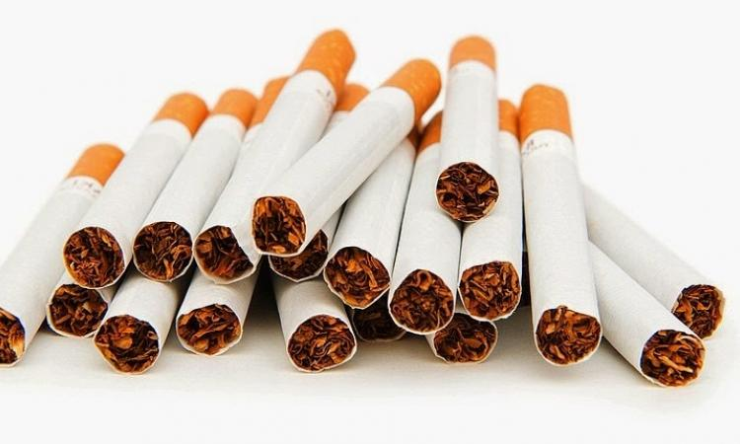

1. **Kafein seperti pada kopi**

Efek : pada dasarnya akan menimbulkan rasa cemas dan akan mengakibatkan gangguan terhadap jantung.

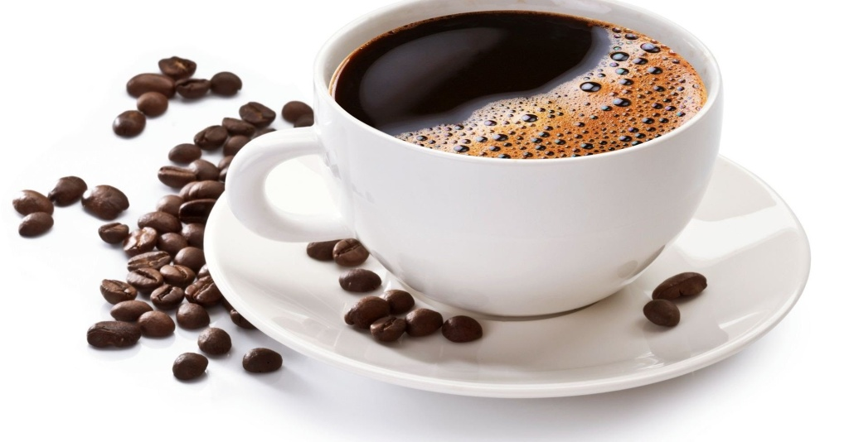

Walaupun timbulnya ketergantungan tidak secepat heroin, tetapi bahaya putus obatnya lebih berbahaya dan bisa menyebabkan kematain. Orang yang sedang menggunakan obat penenang dan alkohol pada dosis rendah akan nampak gembira, banyak bicara dan bersemangat.

Zat adiktif lainnya mempunyai pengertian zat-zat yang tidak termasuk golongan narkotika maupun obat-obat berbahaya, tetapi mempunyai pengaruh merusak fisik dan psikis seseorang jika disalahgunakan sebagaimana penggunaan narkotika maupun obat-obatan berbahaya lainnnya. Pada umumnya, zat adktif dibedakan menjadi:

1. Depresant, golongan ini bekerja sangat mempengaruhi aktivitas otak dan urat syaraf sentral, dengan dampak membuat pusat syaraf menjadi pasif. Secara medis, obat-obatan itu dapat berguna untuk membantu mengurangi rasa cemas dan gelisah, meredakan ketegangan jiwa, pengobatan darah tinggi dan eplilepsi, dan merangsang untuk tidur.

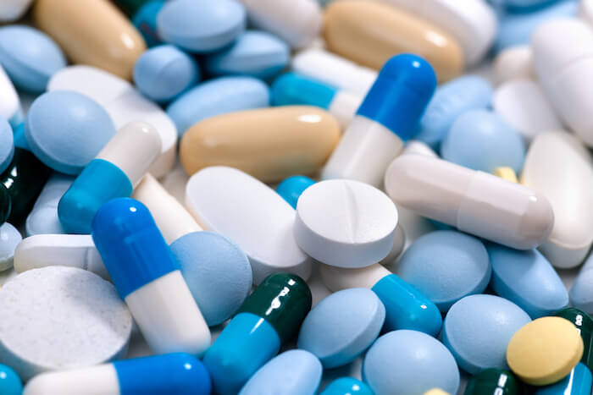

Yang termasuk golongan depresant antara lain shloral hydraf, banbituraf, Glutehimeide, Methoqualon, Benzodia Zepin, narkotika golongan opiare. Sedangkan yang sering disalahgunakana oleh para remaja adalah Rahynolmegdanm Staurodome, Valium S.Casadon.

1. Stimulant, dampak dari obat golongan ini adalah membuat syaraf pusatmenjadi sangat aktif, sehingga sangat efektif menimbulkan rangsangan.Secara umum dikenal dengan obat perangsang. Yang termasuk golongan ini antara lain amphetamin, phenmetrazin, methyl phenidet, dan kokain. Diantara obat tersebut yang paling sering disalahgunakan adalah amphetamin. Kebiasaan menggunakan obat terus menerus akan menimbulkan ketergantungan. Akibatnya akan menimbulkan efek kekurangan gizi, penyakit syaraf, mudah panik, mudah terkena infeksi, emrusak sel otak, dan menyebabkan gila. Dalam medis, amphetamine digunakan untuk menghilangkan rasa lelah, menambah nafsu makan, menghilangkan depresi, obet tidur, memelihara kestabila darah selama pembedahan, dan mencegah rasa syok karena pembedahan.

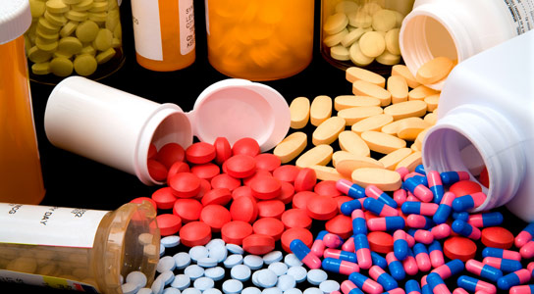

1. Hallusinogen, dampak yang ditimbulkan dari golongan ini adalah dapat menimbulkan halusinasi atau daya khayal yang kuat yaitu salah persepsi tentang lingkungan dan dirinya, baik pendengaran, penglihatan maupun perasaan. Yang termasuk jenis ini antara lain LSD (Lysegic Acid Diethlamide, PCP (Phencyclidinr). Dalam dunia farmasi adalah untuk membuat sistem kerja susuna syaraf. Penyalahgunaan obat ini akan menyebabkan sistem kerja susunan syaraf. Penyalahgunaan obet ini akan menyebabkan pupil mata mengecil, suhu badan turun, detak jantung bertambah, mabuk dan mual, adanya perasaan melayang, hilang perhatian terhadap lingkungan sekitarnya, berat badan berkurang.

**DAFTAR PUSTAKA**

Afrian,Zico. Gambaran pelaksanaan therapeutik, Fakultas Ilmu Kesehatan UMP, 2016

<http://e-journal.uajy.ac.id/8457/3/TA213559.pdf>

<http://repository.ump.ac.id/2258/3/ZICO%20ARFIAN%20BAB%20II.pdf>